**En fiktiv virksomhet**

**Produkt**

En enkel visuell identiet til en fiktiv virksomhet, som inkluderer minst en logo, en passende skrifttype(font), definert fargeplalett, og en-tre valgfrie grafiske elementer.

**Beskrivelse**

I dette oppdraget skal du se for deg at du er eier av din egen virksomhet. Du må selv avgjøre hva det er virksomheten din selger (en tjeneste eller produkt), hvilke verdier den har, og hva du ønsker at virksomheten din skal assosieres med? Det er anbefalt at du utarbeider et stilark til dette oppdraget hvor du definerer alle grafiske elementer, fonter og farger, før du begynner på selve logodesignet og de valgfrie produktene.

**Suksesskriterier**

* Produktet er i stil med merkevaren det representerer.
* Produktet følger alle reglene som er definert i merkevarens designmanual.

**Nettressurser**

**-**

**Inspirasjon**

Eksempelet under er grafiske produkter til en fiktiv virksomhet som lager rollespillbøker og selger de på nett. Hovedproduktet er logoen til virksomheten og variasjoner derav til ulike bruksområder. I tillegg er det laget et ikonsett i en tilsvarende grafisk stil. Ettersom logoen i seg selv ikke har noen farger, er fargepalett definert rundt den grafiske utformingen til det hypotetiske nettstedet hvor bøkene selges. Dette er bare et eksempel. Et naturlig alternativ til nettsidedesign ville vært bokomslaget på bøkene. Det er altså ingen fasit, og du definerer selv hvilke grafiske produkter du lager til dette oppdraget

*Protorypeskisse*



*Protorypeskisse*

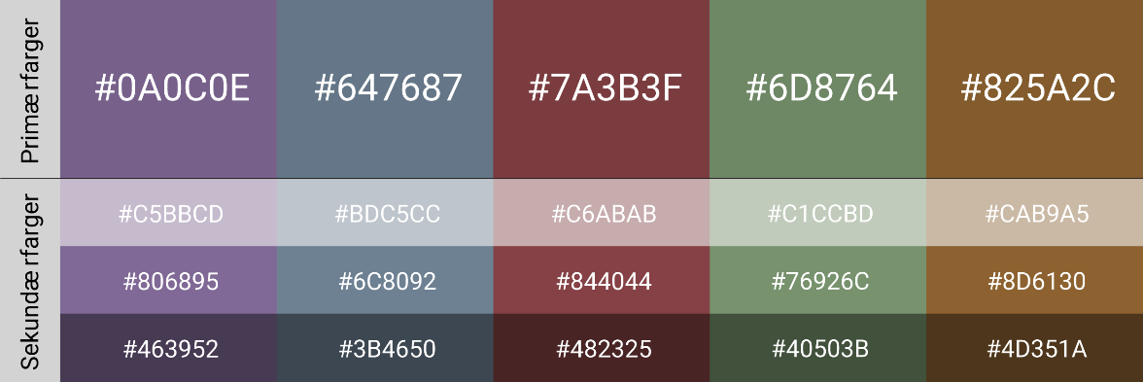

Protorypeskisse *Nettsideskisse 1*

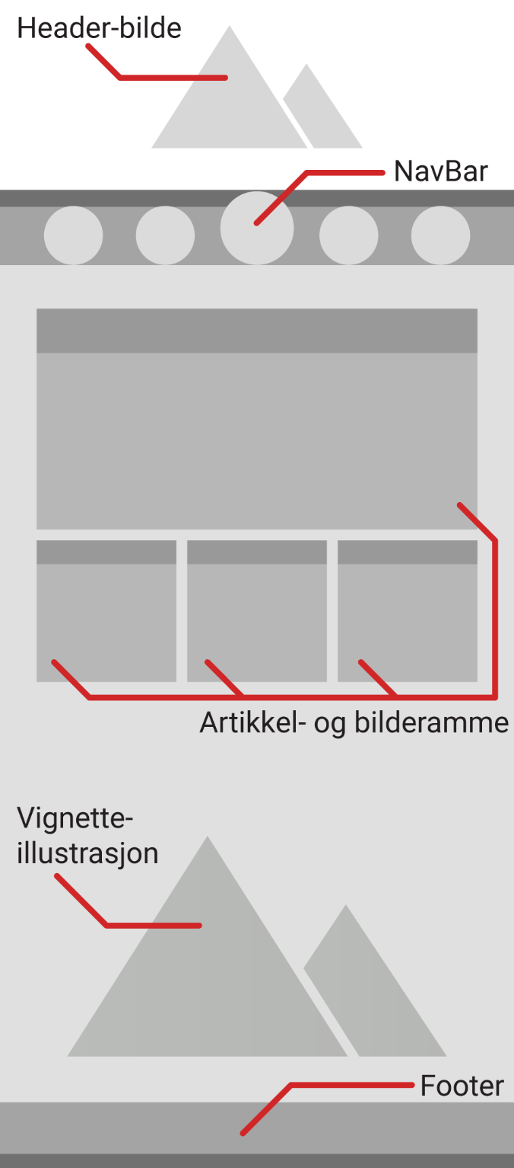 

*Nettsideskisse 2 og 3*

 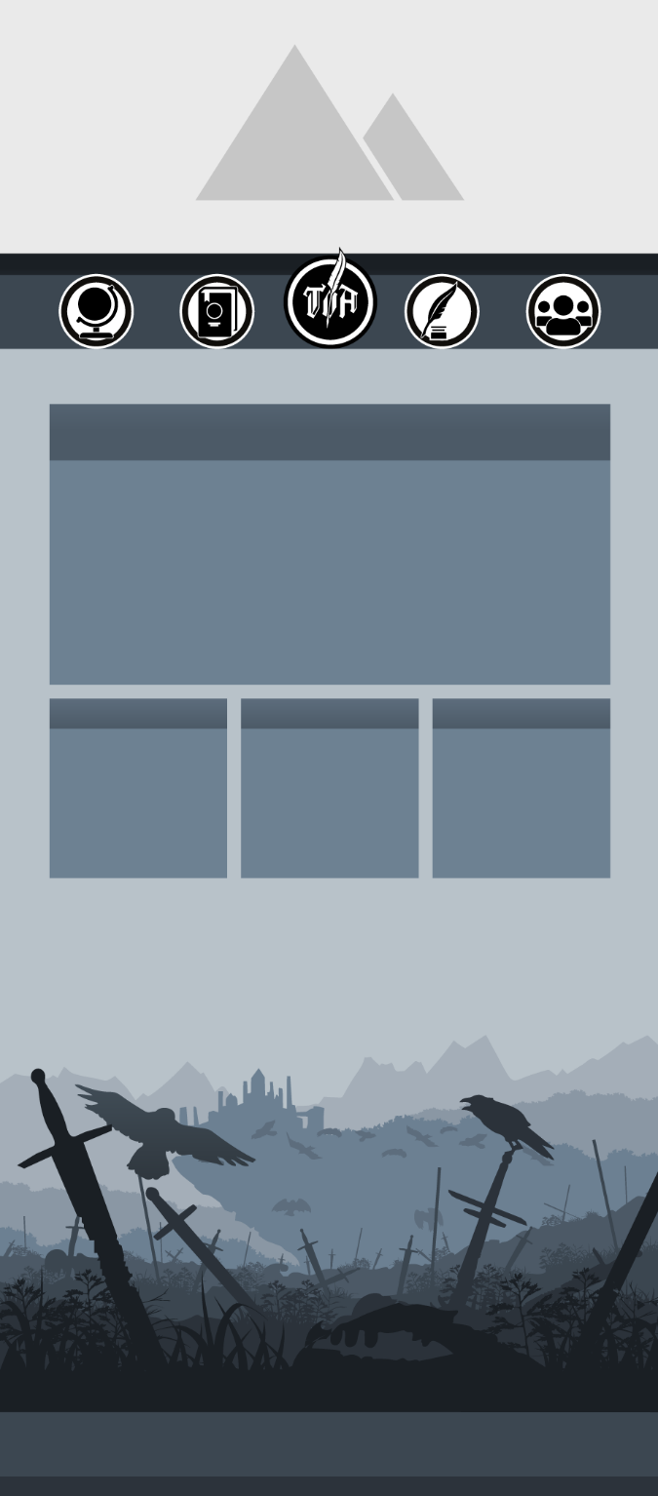

*Nettsideskisse 4 og 5*

 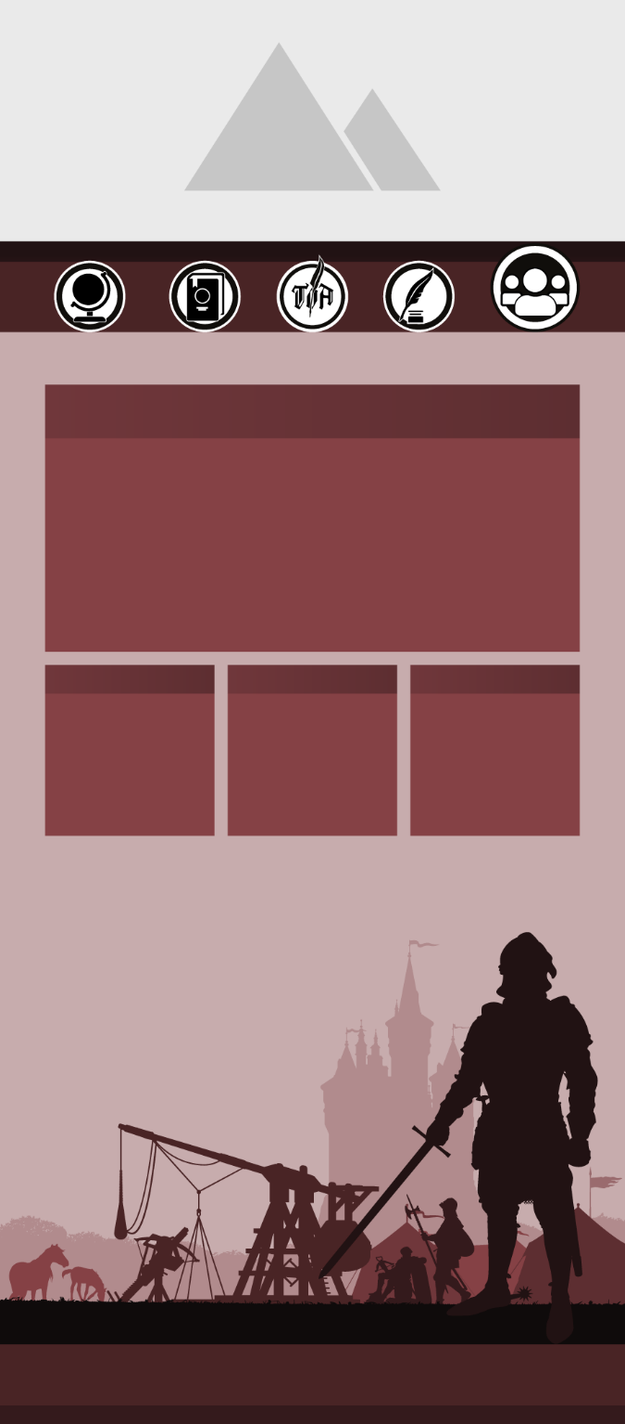

**Ekstra info**

Når vi jobber med å definere en visuell profil til en ny bedrift, fiktiv eller ei, så har vi mye større spillerom, men samtidig må vi definere alt fra bunn av, noe som er enda vanskeligere enn å bygge på et eksisterende merke. Da er det viktig å stille seg selv noen nøkkelspørsmål som besvares før vi starter å designe noe som helst:

* Hva jobber virksomheten med? Selger de et produkt eller en tjeneste?
* Hva er virksomheten god til?
* Hva ønsker virksomheten å bli assosiert med?
* Hvem er målgruppen til virksomheten, og hva er det som appellerer til de?